

**KAJIAN RISIKO OPERASIONAL (PROSES BISNIS)**

**PT PJB SERVICES**

**TAHUN 2018**

**DIVISI MANAJEMEN RISIKO DAN KEPATUHAN**

**DIVISI MANAJEMEN RISIKO DAN KEPATUHAN**

1. **FUNGSI UTAMA DAN TUGAS POKOK DIVISI MANAJEMEN RISIKO DAN KEPATUHAN**
2. **FUNGSI UTAMA :**

Mengelola manajemen risiko dan kepatuhan seluruh elemen perusahaan sehingga menjamin *sustainability* dan pertumbuhan bisnis perusahaan

1. **TUGAS POKOK DIVISI MANAJEMEN RISIKO DAN KEPATUHAN :**
2. Identifikasi dan mengelola risiko korporat serta pembinaan pengelolaan risiko di semua unit kerja Perusahaan baik yang bersifat strategis maupun operasional sehingga menjamin proses bisnis Perusahaan telah dilakukan mitigasi risiko
3. Memastikan keseluruhan kebijakan dan aturan yang dibutuhkan dalam melaksanakan proses bisnis seluruh kegiatan di perusahaan tersedia dan sesuai dengan kondisi dan kebutuhan saat ini
4. Memastikan ketersediaan infrastruktur pengelolaan kepatuhan termasuk *Whistle Blower System* (WBS), gratifikas dan pengelolaan *fraud risk* sesuai best practice
5. Memastikan pelayanan konsultasi kepada seluruh elemen perusahaan mengenai proses bisnis perusahaan yang berpotensi berisiko bagi perusahaan maupun berpotensi menjadi temuan
6. Internalisasi aspek kepatuhan kepada seluruh pemilik proses sehingga paham dan menerapkan aspek kepatuhan sehingga mendorong terciptanya budaya kepatuhan di seluruh elemen Perusahaan
7. Mengelola seluruh kegiatan Divisi sesuai dengan IMS (*Integrated Management System*), peraturan yang berlaku dan telah dimitigasi risikonya sehingga mampu memberikan kinerja optimal bagi perusahaan
8. **RUANG LINGKUP**

*) Isian Ruang Lingkup berdasarkan Proses Bisnis

1. **PROSES BISNIS**
2. 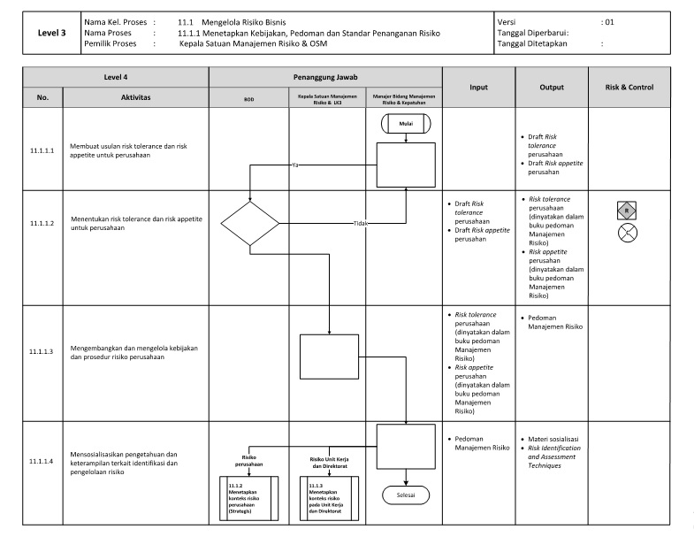Menetapkan Kebijakan, Pedoman dan Standar Penanganan Risiko
3. 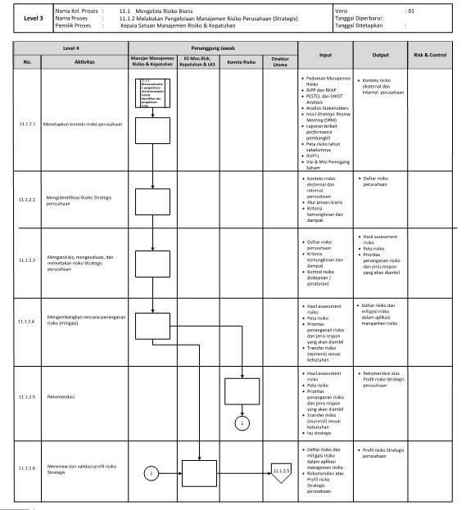Melakukan Pengelolaan Manajemen Risiko Perusahaan (Strategis)
4. 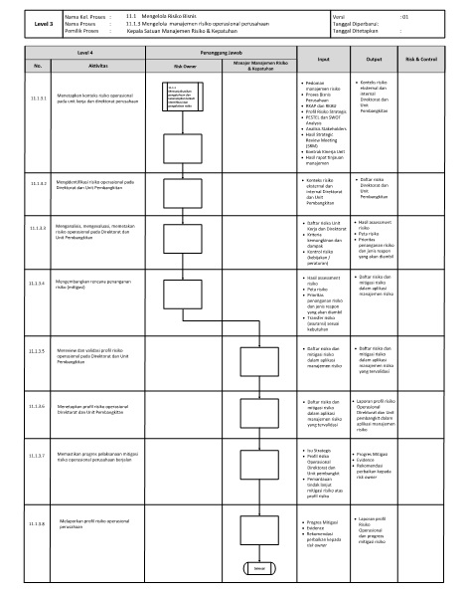Mengelola Risiko Operasional Perusahaan
5. 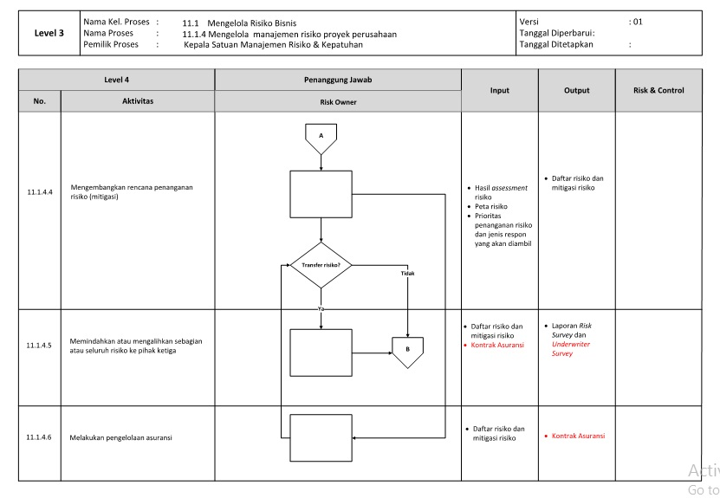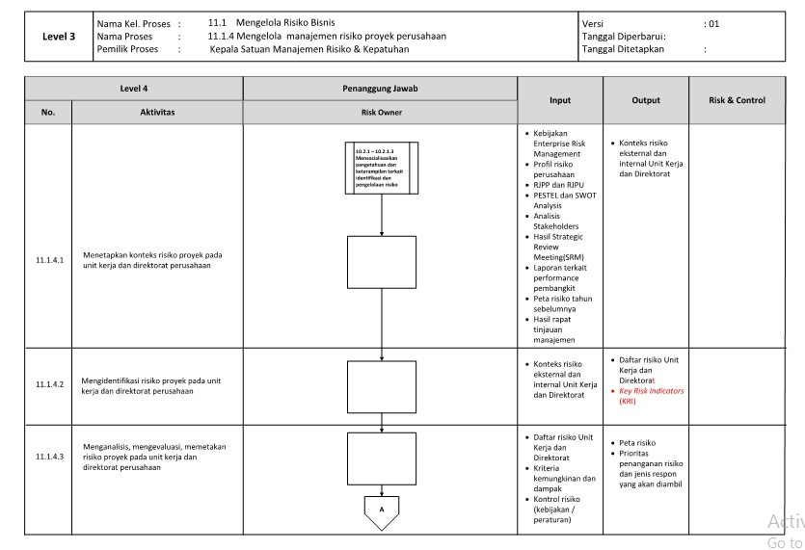Mengelola Manajemen Risiko Proyek Perusahaan

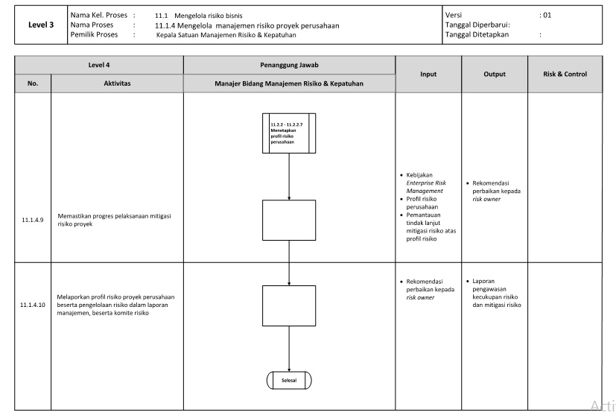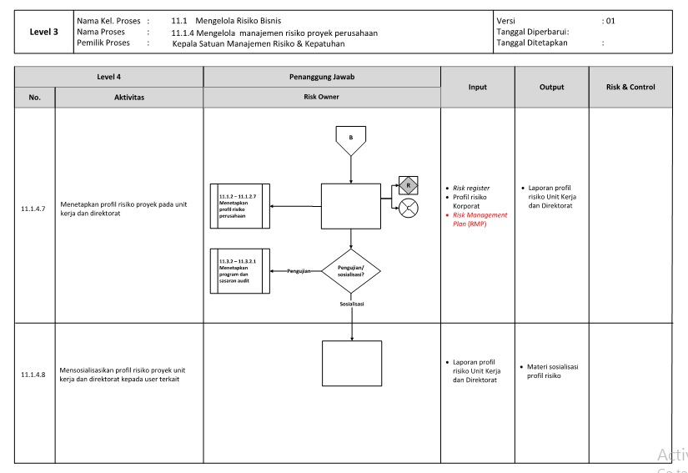

1. 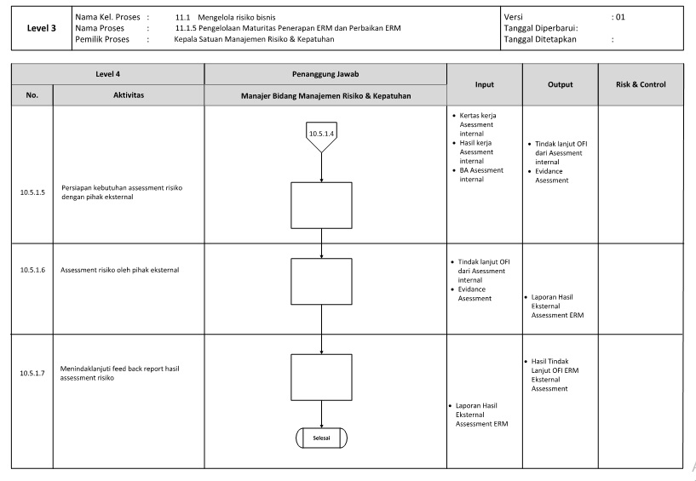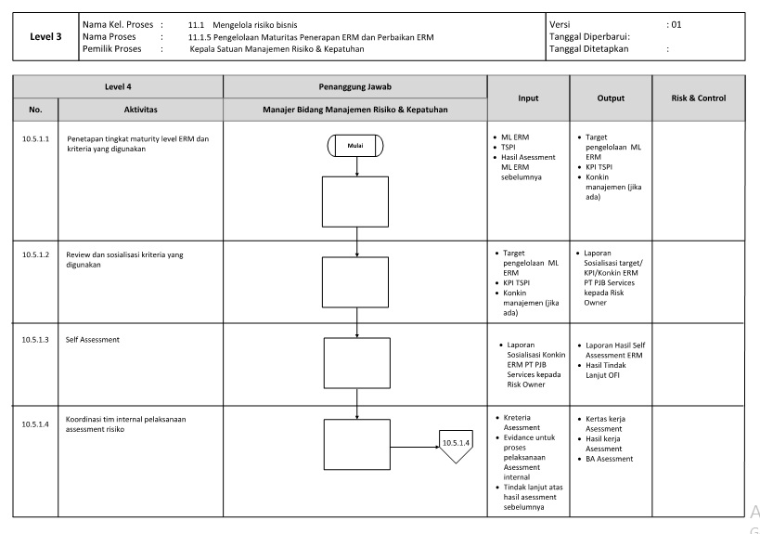Pengelolaan Maturitas Penerapan dan Perbaikan ERM
2. **KAJIAN RISIKO OPERASIONAL (PROSES BISNIS) PT PJB SERVICES TAHUN 2018 DIVISI MANAJEMEN RISIKO DAN KEPATUHAN**

|  |  |  |  |  |  |  |  |  |  |  |  |  |  |  |  |  |  |  |
| --- | --- | --- | --- | --- | --- | --- | --- | --- | --- | --- | --- | --- | --- | --- | --- | --- | --- | --- |
| **No** | **Proses** | **Sub Proses** | | **Nomor & Aktifitas** | | **Identifikasi Risiko** | | | | | | | | **Aktivitas yang sudah ada untuk Pencegahan dan Pemulihan** | | | | |
| **Nomor & Nama** | **Nomor & Nama** | | **Risiko** | | **Penyebab** | | **Dampak** | | |  | | | | |
|  |  | |  | |  | |  | |  | |  |  | | |  |  |

**\*) Catatan :**

|  |  |  |
| --- | --- | --- |
| Nomor Proses | : | diisi kode nomor proses |
| Nama Proses | : | diisi nama proses sesuai proses bisnis |
| Aktifitas | : | diisi kode aktifitas |
| Risiko | : | diisi risiko yang dapat menghambat aktifitas tersebut |
| Penyebab | : | diisi penyebab terjadinya risiko |
| Dampak | : | diisi dampak apabila risiko terjadi |
| Aktifitas yang sudah ada untuk Pencegahan dan Pemulihan | : | Diisi kontrol yang sudah ada untuk pencegahan terhadap terjadinya risiko yang dapat menghambat aktifitas tersebut |